Sonuc Odakli Benchmark Raporu
Yeni Jenness Turevi Yontemin Sonuclar Uzerinden Degerlendirilmesi
Tarih: 2026-03-23
Kaynak: sonuclar_out_/batch_summary.xlsx ve per-run sonuclar

1. Sonuc Ozeti
Bu rapor yalnizca sayisal sonuclara odaklanir. Deney duzeni, kod mimarisi ve uygulama ayrintilari geri plana alinmis; bunun yerine benchmark ciktisinin bize ne soyledigi, ozellikle de yeni Jenness turevi yontemin pratik olarak ne kazandirdigi tartisilmistir.
- Toplam degerlendirme alanlarinda genel lider Klasik Jenness 8-Triangle: 88 karsilastirmanin 77'sinde en dusuk hata.
- Yeni Jenness turevi yalnizca 88 karsilastirmanin 6'sinda klasik Jenness'ten daha iyi; bunlarin yalniz 2 tanesi anlamli ustunluk uretir.
- Yeni Jenness turevi klasik Jenness'e gore medyan olarak yaklasik 27.7 kat daha yavas.
- Yeni yontem, Gradient Multiplier'a karsi daha dogru olsa da bu kazanimin bedeli medyan 160.6 kat ek runtime.
- Bu benchmark setinde yeni yontem genel-purpose bir replacement gibi degil, belirli zor karisik yuzeyler icin nis alan araci gibi davranir.

2. Degerlendirme Kapsami
Olcut | Deger
Senaryo sayisi | 24
Toplam aktif yontem | 4
Toplam GSD | 9
Referansli karsilastirma sayisi | 88
Analitik yuzey sayisi | 8
Native GSD | 0.05 m

3. Butun Yontemler Arasinda Genel Sonuc
Yontem | Native medyan hata | Native ort. hata | Native medyan runtime
Klasik Jenness 8-Triangle | 0.0191% | 0.1489% | 1.01 dk
TIN 2-Triangle | 0.0526% | 0.5522% | 15.297 sn
Yeni Jenness Turevi (Sector-Adaptive) | 0.0617% | 0.5394% | 36.22 dk
Gradient Multiplier | 0.0667% | 0.6834% | 6.208 sn

Alan bazli birincilik | Kazanma sayisi
Klasik Jenness 8-Triangle | 77
Gradient Multiplier | 9
Yeni Jenness Turevi (Sector-Adaptive) | 2

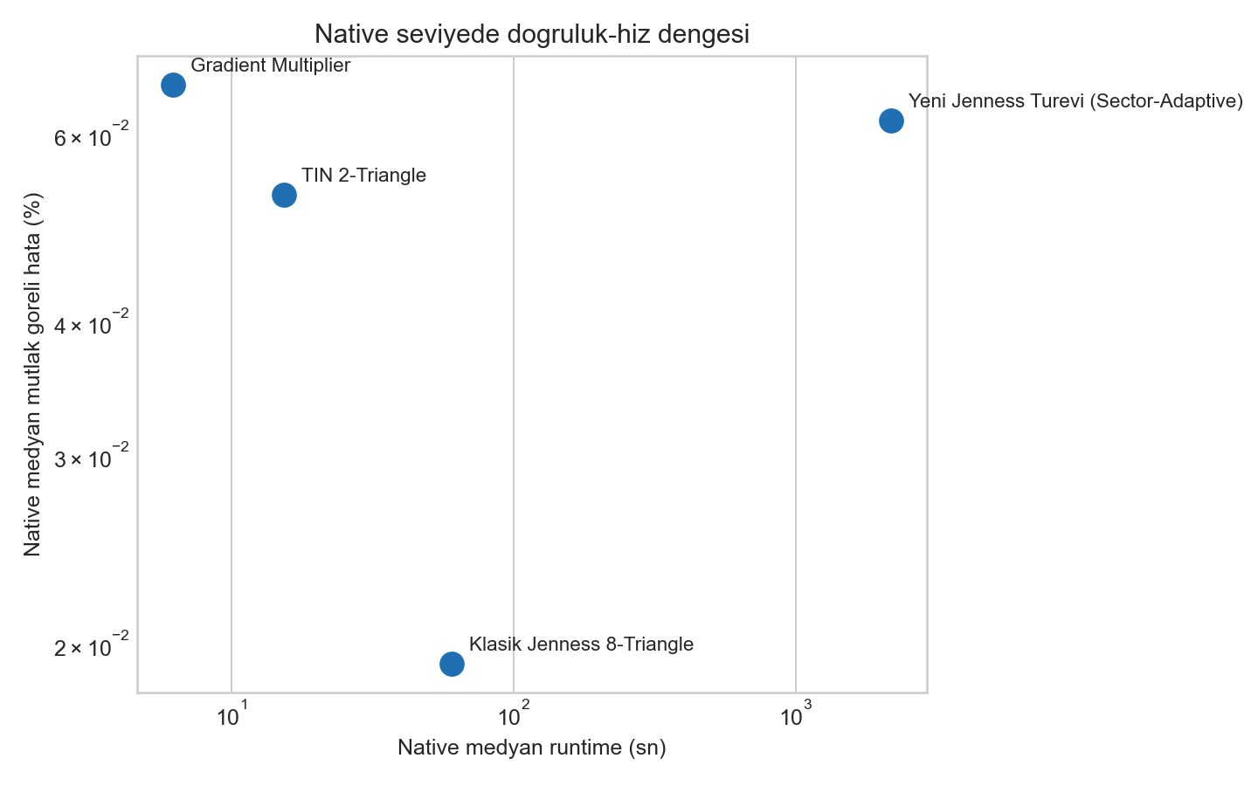
Sekil 1. Native seviyede tum yontemlerin dogruluk-hiz dengesi.
Native seviyede tablo nettir: klasik Jenness hem en dusuk medyan hatayi verir hem de yeni Jenness turevinden cok daha dusuk runtime ile calisir. Yeni yontem, TIN ve Gradient'e gore daha sofistike olmasina ragmen bu benchmark setinde en iyi genel dengeyi kuran yontem klasik Jenness olmustur.

4. Yeni Jenness Turevi Yontemin Pairwise Degerlendirmesi
Karsilastirma | Toplam | Daha iyi | >%1 daha iyi | >%5 daha iyi | >%1 daha kotu | Medyan runtime orani
Yeni Jenness / Klasik Jenness | 88 | 6 | 2 | 2 | 21 | 27.7x
Yeni Jenness / Gradient | 88 | 73 | 16 | 15 | 0 | 160.6x
Yeni Jenness / TIN | 88 | 32 | 4 | 3 | 11 | 74.8x
Klasik Jenness / Gradient | 88 | 77 | 21 | 15 | 1 | 7.4x

- Yeni Jenness turevi, Gradient Multiplier'a karsi beklenen sekilde daha dogru; ancak ayni dogruluk kazanci klasik Jenness ile de zaten elde ediliyor.
- Kritik soru yeni yontemin klasik Jenness'e karsi ne kattigi. Mevcut batch bu soruya zayif bir cevap veriyor: yalnizca 6/88 strict win ve bunlarin yalniz 2'si %5'in ustunde anlamli iyilesme.
- Buna karsin yeni yontem klasik Jenness'ten 21 durumda %1'den fazla daha kotu ve 14 durumda %5'ten fazla daha kotu.

5. Yeni Jenness Turevi ve Klasik Jenness: Native Seviyede Dogrudan Fark
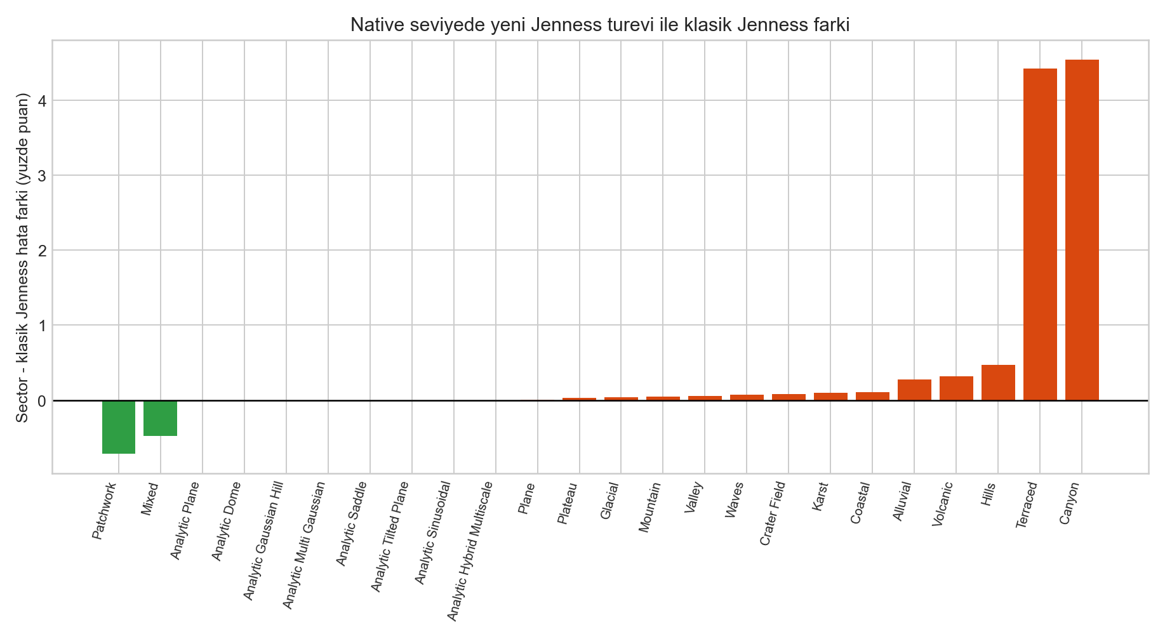
Sekil 2. Native seviyede sector-adaptive Jenness ile klasik Jenness arasindaki hata farki. Negatif deger yeni yontemin daha iyi oldugunu gosterir.
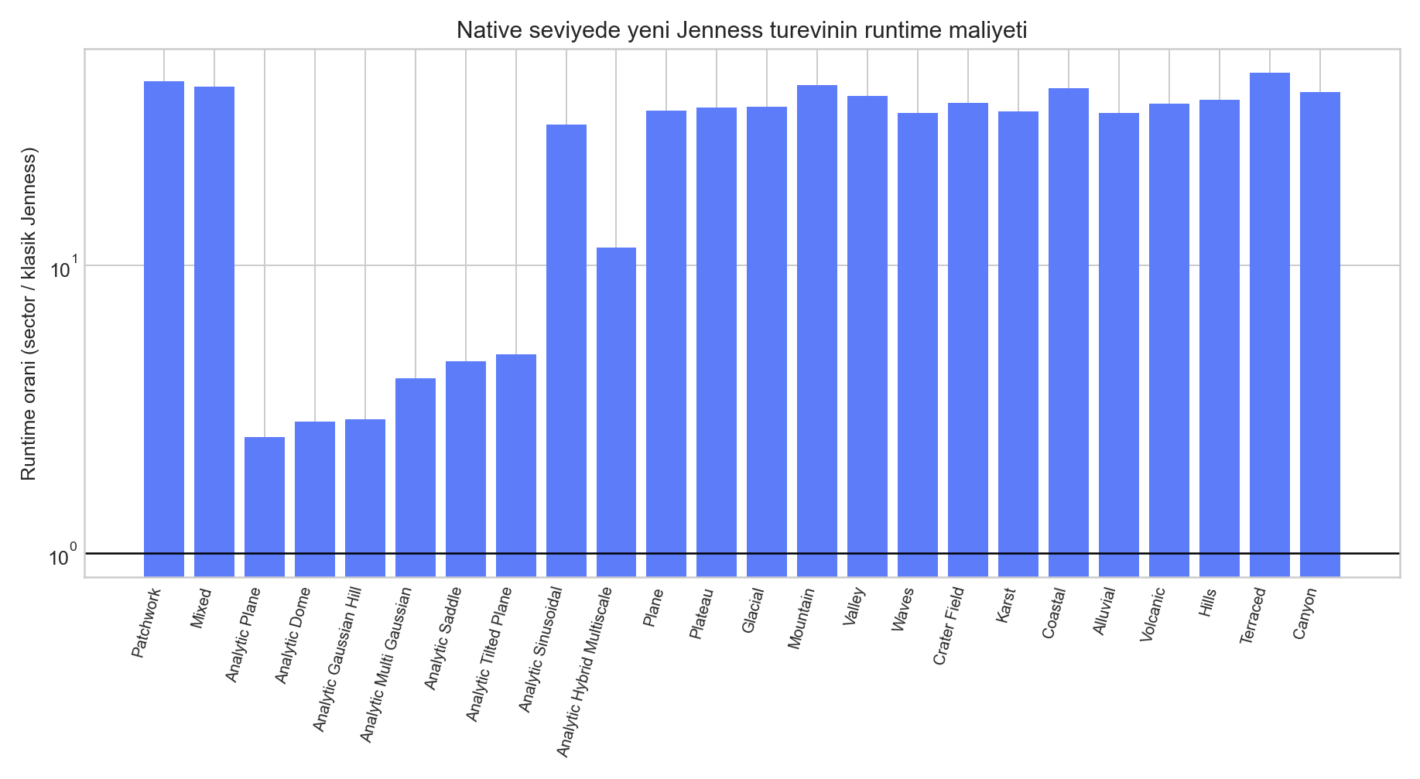
Sekil 3. Native seviyede yeni Jenness turevinin klasik Jenness'e gore runtime maliyeti.
Native seviyedeki resim daha da belirgin. Yeni yontem anlamli kazanci sadece Patchwork ve Mixed yuzeylerinde veriyor. Buna karsin Canyon ve Terraced gibi iki kritik zor yuzeyde klasik Jenness'in belirgin sekilde gerisine dusuyor. Bu, yeni yontemin genel 'zor yuzey cozucusu' olmadigini; belirli karisik ama yumusak gecisli kompozit yuzeylerde avantaj saglayip, keskin kirik geometri iceren yuzeylerde ise ters tepebildigini gosteriyor.
Yeni yontemin en iyi oldugu ornekler | Hata farki | Runtime orani
Patchwork | -0.7167% | 43.6x
Mixed | -0.4778% | 41.8x
Analytic Plane | 0.0000% | 2.5x
Analytic Dome | 0.0000% | 2.9x
Analytic Gaussian Hill | 0.0000% | 2.9x
Analytic Multi Gaussian | 0.0000% | 4.1x

Yeni yontemin en zayif kaldigi ornekler | Hata farki | Runtime orani
Canyon | 4.5411% | 40.1x
Terraced | 4.4205% | 46.8x
Hills | 0.4744% | 37.6x
Volcanic | 0.3170% | 36.5x
Alluvial | 0.2756% | 34.0x
Coastal | 0.1027% | 41.2x

6. GSD Bazinda Yeni Jenness Turevi
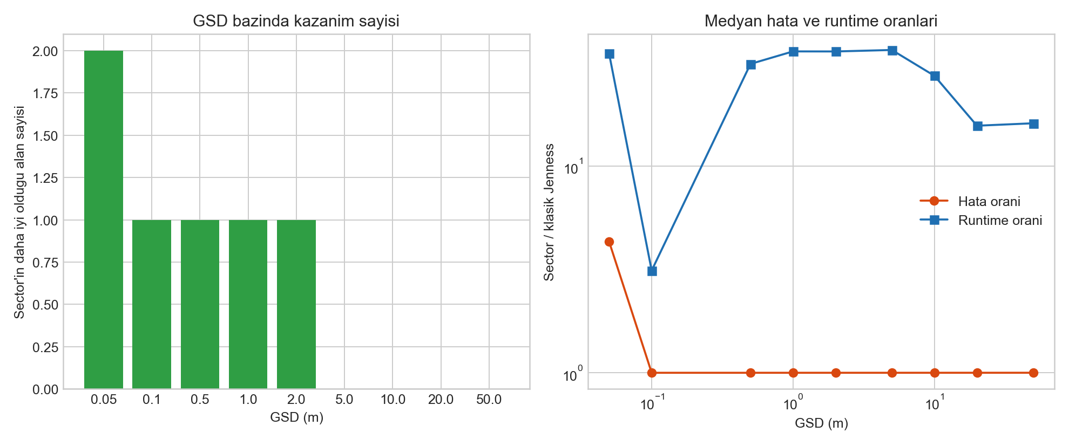
Sekil 4. GSD bazinda yeni Jenness turevinin klasik Jenness'e karsi kazanim sayisi ve oranlari.
GSD buyudukce yeni yontemin klasik Jenness'e karsi pratik avantaji kayboluyor. 0.1-2 m araliginda gorulen az sayidaki ustunlukler esas olarak analitik ve neredeyse esit durumlar; farklar sayisal olarak yok denecek kadar kucuk. 5 m ve sonrasinda ise yeni yontem hicbir GSD seviyesinde klasik Jenness'i gecemiyor. Bu da yeni yaklasimin coarser-resolution rejiminde ek deger uretmedigini gosteriyor.

7. Secili Zor Ornekler
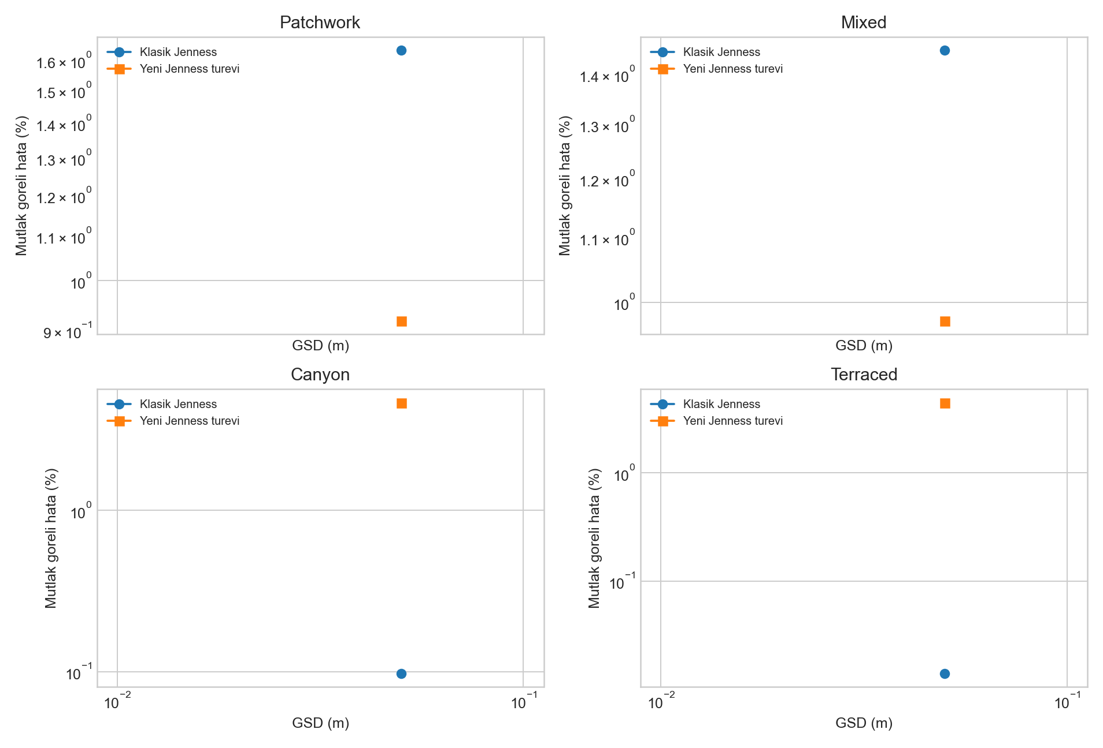
Sekil 5. Dort kritik senaryoda yeni Jenness turevi ve klasik Jenness hata egirileri.
- Patchwork: yeni yontemin en anlamli kazanc sagladigi alan; klasik Jenness'e gore belirgin hata azalimi var.
- Mixed: patchwork benzeri sekilde yeni yontem burada da olumlu ayrisiyor.
- Canyon: yeni yontemin en sert basarisizliklarindan biri; klasik Jenness belirgin bicimde daha dogru.
- Terraced: keskin basamakli geometri yeni yontem icin problemli; hata klasik Jenness'in cok ustune cikiyor.

8. Yuzey Ailesi Bazinda Yorum
Aile | Yeni yontem daha iyi | Toplam | Medyan hata farki | Medyan runtime orani
Analitik | 0 | 8 | 0.0000% | 4.4x
Gercekci | 0 | 10 | 0.0989% | 37.1x
Test Pattern | 2 | 6 | 0.0419% | 39.2x

- Analitik yuzeylerde iki yontem neredeyse esit. Buradaki sonuc, yeni yontemin puruzsuz benchmarklarda klasik Jenness'i asmaktan cok ona yaklastigini gosteriyor.
- Gercekci yuzey grubunda yeni yontem native seviyede hic kazanamiyor. Ustelik maliyeti dramatik sekilde daha yuksek.
- Test pattern grubunda tablo ikiye ayriliyor: patchwork ve mixed yararli, terraced ve crater/waves grubunda ise yarar sinirli ya da negatif.

9. Son Hukum
Mevcut benchmark ciktisina dayanarak yeni Jenness turevi yontem icin en dengeli yorum sudur: yontem arastirma acisindan ilgi cekici ve belirli karisik kompozit yuzeylerde anlamli kazanc uretebiliyor; ancak bu haliyle klasik Jenness'in genel amacli yerine gecen yeni varsayilan cozum oldugu soylenemez.
- Eger hedef tek bir varsayilan yontem secmekse, mevcut batch klasik Jenness'i destekliyor.
- Eger hedef zor karisik yuzeylerde secmeli bir ileri-yontem sunmaksa, yeni Jenness turevi bunu hakli cikaracak ilk isaretleri veriyor.
- Bildiride yeni yontemi 'replacement' yerine 'specialized extension' veya 'adaptive variant for mixed surfaces' olarak konumlandirmak daha guclu olabilir.
- Bir sonraki deney setinde patchwork/mixed benzeri yuzeyler cogaltilir ve canyon/terraced benzeri kirik geometri icin neden geride kaldigi incelenirse, makaledeki tartisma bolumu cok daha ikna edici olur.

